Pesquisa sobre o processo/planejamento da instalação do Windows Server 2016 no Windows 10/11 pelo Hyper-V

- O início (Bios)

Antes de acessar o Hyper-V no computador, é necessário ativar (ou verificar se já está ativado) a virtualização na BIOS do dispositivo. Com a virtualização, é possível que o aparelho emule um sistema operacional diferente, como, por exemplo, o Linux ou, no nosso caso, o Windows Server.

No meu computador, para ativar é só ir na tela abaixo:

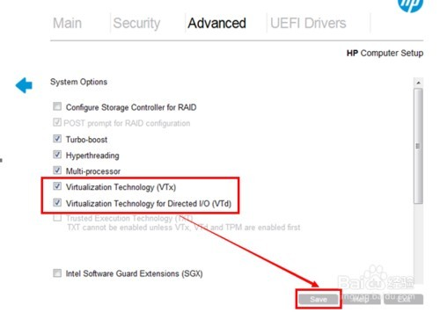

- Hyper-V

Ativar o Hyper-V nas configurações do computador também é uma etapa importante, sem fazer isso não conseguimos acessar o *“Gerenciador do Hyper-V”.* A ativação é feita na aba “Recursos do Windows”, basta achar a opção do software e selecionar:

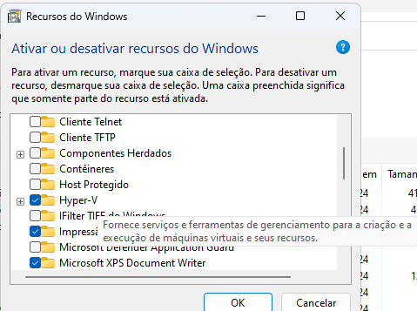

Feito isso, foi preciso reiniciar o computador para um melhor funcionamento.

- O Windows Server 2016, download

A virtualização, como dito acima, permite que você utilize outros sistemas operacionais, aplicativos, funcionamento de rede, etc. Na nossa vez utilizamos o Server 2016 que tem como função compilar uma infraestrutura de aplicativos, redes e serviços Web conectados, do grupo de trabalho ao data center. Ele faz a ponte entre os ambientes locais e o Azure, adicionando mais camadas de segurança enquanto ajuda você a modernizar seus aplicativos e sua infraestrutura.

Para utilizar, fizemos a instalação da ISO no site oficial da Microsoft, acrescentando nossos dados cadastrais é possível baixar gratuitamente.

- Criando uma Máquina Virtual e as definições

Criar a máquina virtual é o primeiro passo para a virtualização de máquinas. É feita no “Gerenciador do Hyper-V”, na opção “Novo” e, após, “Máquina Virtual”. A partir daí, já começam as configurações e definições para esse novo “computador”; é possível dar um nome e definir local de armazenamento; a geração da máquina (utilizamos a Geração 2, por ser mais atualizado); atribuir memória (lembrando que é necessário verificar as configurações que o sistema operacional exige, como, por exemplo, a memória, os núcleos, etc. No nosso caso usamos 4096MB de memória); configurar rede (aqui usamos a conexão Default Switch, isso permite que máquinas virtuais criadas em hosts Hyper-V se comuniquem com outros computadores); disco rígido virtual que é o último passo (usado para adicionar a ISO do sistema operacional desejado, no caso o Server).

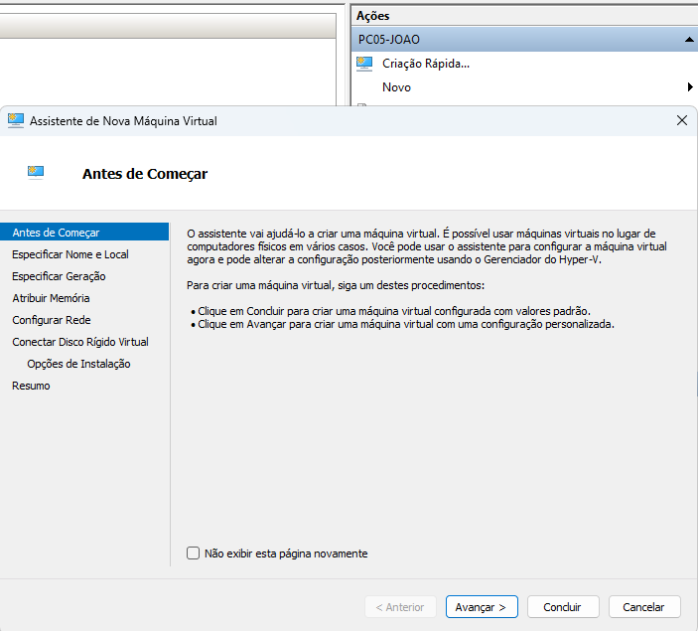

- Instalação do Server 2016

A instalação é feita normalmente, porém a ISO que utilizamos é em inglês e exige atenção por não ter tradução. Basta seguir os passos que forem aparecendo até a inicialização. Como o Server é feito para servidores, exige uma senha forte.

- Enganando o DNS

Criar uma rede extra na máquina virtual é essencial para enganarmos o DNS (será explicado adiante), uma única rede não seria capaz de se comunicar, afinal teríamos apenas um IP. Com a segunda rede temos dois IP, o do computador e o da MV. Abaixo é possível verificar a criação:

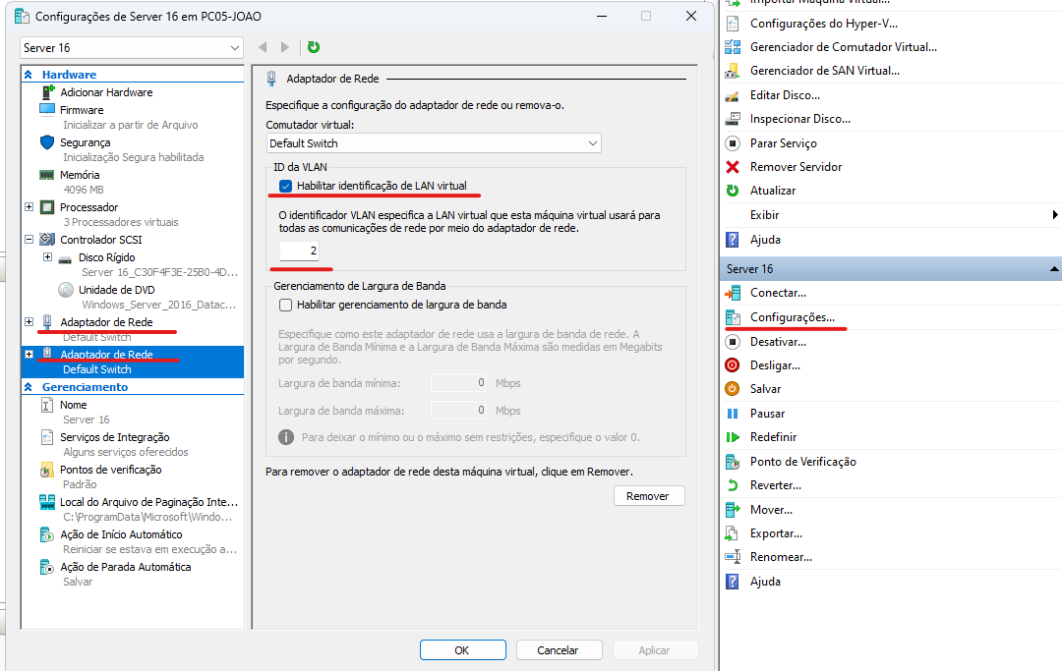

- Instalação das Features (Roles and Features)

Esta parte é o começo para usarmos o Serve. Dentro da MV, temos o Server Manager, onde iremos configurar as regras e características para a utilização do S.O. Começamos pelo “Manage” e “Add Roles and Features”.

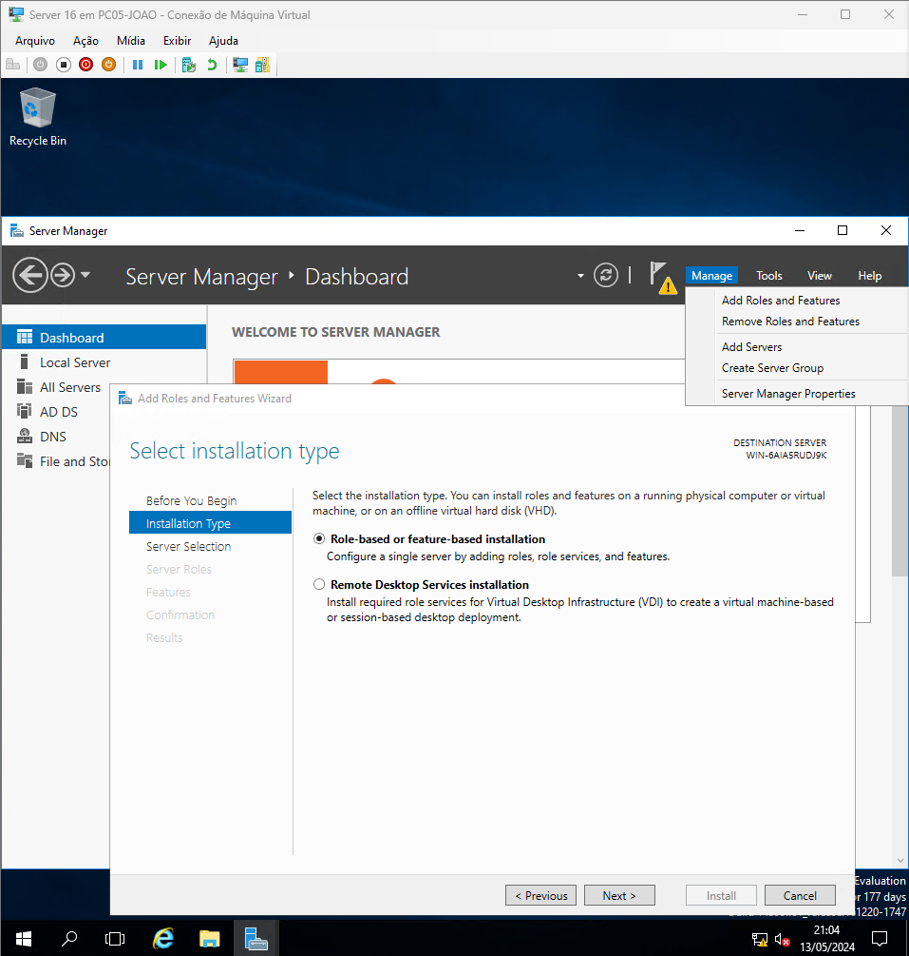

Seguimos até a aba “Server Roles” e, por primeiro, acionamos a opção “Active Directory Domain Services” que nada mais é que uma implementação de serviço de diretório no protocolo LDAP que armazena informações sobre objetos em rede de computadores e disponibiliza essas informações a usuários e administradores desta rede.

Feito o passo acima, retornamos a tela de Server Roles e acionamos a opção “DSN Server (Installed)” que é servidor de nomes, um aplicativo de computador que implementa um serviço de rede para fornecer respostas a consultas em um serviço de diretório. Ele traduz um identificador baseado em texto, muitas vezes humanamente significativo, em um componente de endereçamento ou identificação numérica interna do sistema.